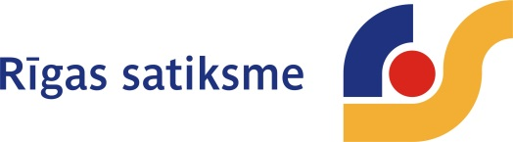

Rīgā, 2020. gada 20. jūlijā
Rīgas 1., 5. un 10. klašu skolēnu vecākus aicina pieteikties “Skolēnu kartei” portālā www.eriga.lv

“Rīgas satiksme” aicina Rīgas 1., 5., un 10. klašu skolēnu, kā arī to skolēnu, kuri maina mācību iestādi, vecākus noformēt “Skolēna karti” portālā www.eriga.lv līdz 25. augustam. Ja “Skolēna karte” portālā www.eriga.lv tiks noformēta līdz 25. augustam to jau no 1. septembra varēs saņemt izglītības iestādē, kurā bērns mācās, lieki nedodoties uz kādu no klientu apkalpošanas centriem.

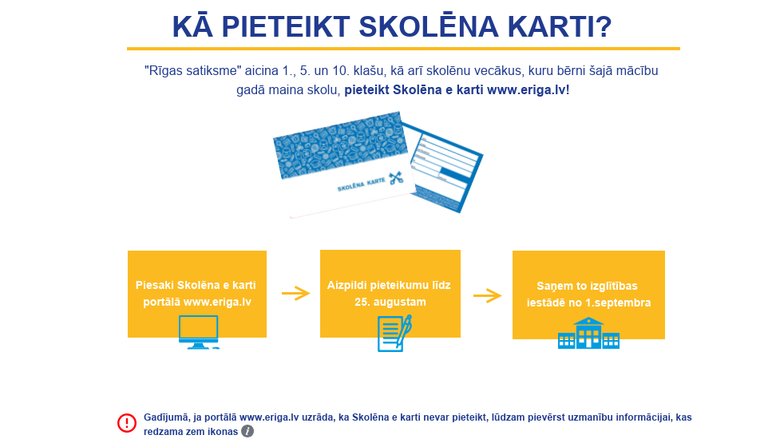
"Rīgas satiksme” norāda, ka, aizpildot pieteikumu “Skolēna kartes” izgatavošanai portālā www.eriga.lv, dati par skolēnu un skolu, kurā bērns mācās, tiks atlasīti automātiski. Pieteikumam klāt jāpievieno tikai skolēna fotogrāfija. Balstoties uz saņemto pieteikumu, “Rīgas satiksme” izgatavotās “Skolēnu kartes” nogādās attiecīgajās skolās.

Plašāku informāciju par “Rīgas satiksmes” piedāvātajiem pakalpojumiem, maršrutu sarakstiem, biļešu veidiem un citiem jaunumiem var saņemt interneta mājas lapā www.rigassatiksme.lv vai sociālajos tīklos “twitter”, “facebook”.

_______________
Papildu informācija:
Baiba Bartaševiča,
RP SIA “Rīgas satiksme” Sabiedrisko attiecību nodaļas vadītāja
Tālrunis: 67104724
e-pasts: baiba.bartasevica@rigassatiksme.lv

